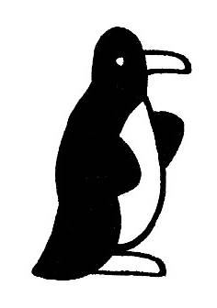
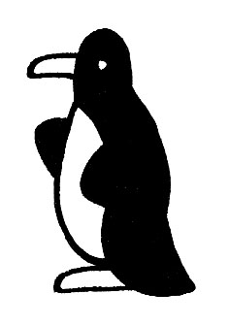
JEU DE LA BANQUISE

Objectif : dénombrer des quantités jusqu’à 10 en utilisant le repère 5.
avancer un pion sur les cases d’un plateau de jeu.

But du jeu : arriver le plus rapidement possible dans l’igloo.

Matériel : un plateau de jeu, 4 tas de 6 cartes avec 1 à 6 pingouins représentés
dessus, 4 pions en forme de pingouin, un igloo en carton.

Règle du jeu :

- Chaque joueur place ses 6 cartes mélangées face cachée.

- Les joueurs comptent jusqu’à 3 et retournent la carte du dessus de la pile.

- Les joueurs comparent les cartes pour savoir qui a le plus de pingouins.
(Les cartes utilisées ne serviront plus jusqu’à la fin du tour).

- Celui qui a la carte la plus forte avance de 3 cases (ou plusieurs joueurs en cas d’égalité).

- Lorsque tout le tas a été retourné, on mélange à nouveau les cartes pour faire un nouveau tour.

- Lorsqu’un joueur tombe sur une case noire, il recule d’une case.

